
Université abdelmalek essaâdi Faculté des Sciences et Techniques Tanger
Département Génie Informatique
LICENCE SCIENCES ET TECHNIQUES EN ANALYTIQUE DES DONNEES
Rapport de Projet de fin du Module Programmation avec Python

Cartographie et Analyse des Secteurs
d’Activité au Maroc avec Interface Graphique

Réalisé Par :
Chakrane Fouziya
Belkhir Maissae
El hamdi Wissal
Elhafi Loubna
Elaalgi Hatim
Boui Zakariae

Sous la direction de :
Pr. Ibtihal Mayouche

Année Universitaire : 2024-2025

Sommaire

Sommaire 2
Chapitre 1 : Contexte Général Du Projet 3
I. Introduction : 3
1. Contexte : 3
2. Objectifs du Projet : 4
II. Cahier des Charges : 4
1. Fonctionnalités Prévues : 4
2. Contraintes Techniques : 5
III. Description de l'Interface : 5
Chapitre 2 : méthodologie 7
I. Introduction : 7
II. Plan de travail 8
III. Conclusion : 9
Chapitre 3 : Outils et Tech-nologies Utilisés 11
I. Introduction 11
II. Outils et Technologies 11
III. Environnement de Développement Intégré (IDE) : 14
IV. Gestion de Version : 14
Chapitre 4 :Résultats et présentation de l’interface 15
I. Résultats obtenus : 11
II. Présentation de l’intérface : 11
III. Composition de l’intérface : 14
Conclusion 19

Chapitre 1 : Contexte Général Du Projet

Introduction :

Contexte :
La violence, sous ses différentes formes, constitue un enjeu social majeur qui affecte la sécurité, la cohésion sociale et le bien-être des individus. Au Maroc, comme dans de nombreux pays, la violence domestique et publique représente des défis importants pour les autorités et les organisations de la société civile. Ces phénomènes, bien qu’omniprésents, sont souvent mal documentés ou insuffisamment analysés à l’échelle régionale, ce qui limite l’efficacité des politiques publiques de prévention et de lutte.
Ce projet s’inscrit dans une démarche d’analyse géospatiale visant à cartographier la répartition des violences dans les différentes régions du Maroc. Il se concentre sur l’identification des zones où ces phénomènes sont prédominants, tout en explorant leurs causes potentielles, telles que les disparités socio-économiques, la densité de population ou encore l’accès limité à l’éducation et aux services.
En développant une application interactive avec une interface graphique intuitive, ce travail propose une visualisation claire et accessible des données, permettant ainsi aux décideurs, chercheurs et acteurs sociaux de mieux comprendre ces dynamiques et de mettre en œuvre des solutions adaptées.

Objectifs du Projet :
Ce projet vise à développer une application interactive avec une interface graphique permettant de cartographier un secteur d'activité spécifique au Maroc. L'objectif principal est de fournir une représentation géographique détaillée et intuitive de ce secteur, tout en analysant sa répartition régionale et les facteurs de risque associés. Par exemple, il pourrait s'agir de localiser les zones à haut risque d'accidents de la route, les pharmacies de garde, les universités, les entreprises, ou encore les réseaux de transport. L'application offrira une interface conviviale, incluant une carte interactive où les utilisateurs pourront naviguer entre les régions, appliquer des filtres pour sélectionner des critères précis, et visualiser des statistiques pertinentes sous forme de graphiques ou de heatmaps.

Cahier des Charges :

Fonctionnalités Prévues :
1. Recherche des Données
- Collecter les données géographiques et statistiques liées à la violence.
- Identifier les sources de données fiables
2. Cartographie et Géolocalisation
- Représenter les données sur une carte interactive en identifiant les zones de
concentration ou à risque.
3. Analyse des Facteurs Régionaux
- Examiner les facteurs spécifiques influençant le secteur choisi (4. Analyse des Profils d'Utilisateurs ou Entités
- Décrire les caractéristiques des utilisateurs ou des entités
5. Création de Rapports et de Visualisations
- Générer des tableaux de bord, des graphiques, et des rapports illustrant les tendances
et les analyses.

Contraintes Techniques :
- Utilisation de Python comme langage principal.
- Utilisation de bibliothèques Python standards pour le traitement des données et l’apprentissage automatique (pandas, geopandas, folium).
- Utilisation de PySide6/ PyQt6 pour l’interface

Description de l'Interface :
1 .L’interface :
L'interface graphique de ce projet a été développée à l'aide de la bibliothèque PySide6, qui permet de concevoir des applications modernes et interactives en Python. Elle a été conçue pour offrir une navigation fluide entre les fonctionnalités tout en maintenant une présentation visuellement agréable et fonctionnelle.

L'interface se compose de trois sections principales :

Le menu latéral gauche permet une navigation intuitive grâce à des boutons stylisés, conduisant à des cartes, graphiques et autres analyses.
La zone centrale dynamique, basée sur un widget empilé, affiche différents contenus selon le contexte, permettant une gestion efficace des fonctionnalités.
La barre d'en-tête inclut des boutons de contrôle pour minimiser, restaurer ou fermer la fenêtre, ainsi que des indications de navigation.
Visuellement, l'interface utilise une palette de couleurs élégante combinant noir, blanc et bordeaux, rehaussée par une typographie moderne. Ces choix esthétiques assurent une expérience utilisateur agréable et professionnelle.

2 .les graphes :
Les graphes de l'interface offrent une analyse complète et visuellement intuitive des données sur les violences, en combinant des visualisations variées et professionnelles. Chaque graphique est conçu pour explorer une dimension spécifique, comme la distribution par lieu et activité, la violence par contexte, ou encore l’activité par niveau scolaire. Grâce à l’utilisation de seaborn et de palettes de couleurs adaptées (Set2, Set3, coolwarm, viridis), les visualisations sont non seulement informatives mais aussi esthétiques. On retrouve des diagrammes en barres empilés pour les analyses croisées, des proportions par région ou lieu, ainsi que des distributions détaillées des types de violence. Les relations entre variables clés, telles que le contexte et les types de violence ou les niveaux scolaires et types d'activité, sont mises en lumière, tout en intégrant des visualisations cartographiques interactives avec folium, pour situer les données sur une carte du Maroc. Ces graphes, enrichis par une interface moderne et interactive, permettent une exploration approfondie et dynamique des données, offrant ainsi un outil puissant pour l'analyse statistique et géographique.
3 .la map :
Cette carte interactive illustre une visualisation géographique des types de violence par région au Maroc. Chaque région est représentée par des polygones colorés indiquant des données statistiques sur les proportions urbaines et rurales, ainsi que les types de violence enregistrés (psychologique, physique, sexuelle, électronique). La carte, centrée sur les coordonnées du Maroc, permet une navigation interactive grâce à des outils de zoom et de déplacement. Des infobulles fournissent des détails pour chaque région, y compris les types et fréquences des violences, les proportions de population urbaine et rurale, et d'autres informations associées. Elle constitue un outil puissant pour analyser et interpréter les disparités régionales en matière de violences au Maroc.

- More graphes :

-La troisième page de l'application, intitulée "Visualisation Interactive", est un outil sophistiqué d'analyse et de visualisation de données qui permet aux utilisateurs d'explorer en profondeur les statistiques liées aux violences au Maroc. Cette interface intuitive offre une expérience personnalisée où les utilisateurs peuvent construire leurs propres visualisations en sélectionnant différents paramètres via une interface moderne et ergonomique. Les utilisateurs peuvent choisir une variable principale pour l'axe X, définir des filtres spécifiques pour affiner leurs analyses, et sélectionner des catégories particulières pour une exploration plus détaillée. L'interface propose deux types de visualisations : le diagramme en barres, idéal pour comparer des données quantitatives entre différentes catégories, et le diagramme circulaire, parfait pour représenter des proportions. Grâce à son design épuré avec un thème sombre professionnel et des contrôles clairement étiquetés, cette page facilite l'analyse approfondie des tendances et des patterns dans les données sur la violence, permettant ainsi aux utilisateurs de générer des insights significatifs et de mieux comprendre la distribution et les caractéristiques des incidents de violence à travers différentes dimensions d'analyse.

Chapitre 2 : méthodologie

Introduction :
La réalisation de ce projet repose sur une méthodologie structurée visant à garantir la rigueur et l’efficacité dans toutes les étapes de son exécution. Ce chapitre détaille les approches adoptées pour collecter, traiter, analyser les données et développer l’application interactive. En suivant une démarche scientifique, nous avons intégré des techniques adaptées pour atteindre les objectifs fixés, en veillant à ce que chaque décision soit fondée sur des éléments solides et vérifiables. Le chapitre s’articule autour des méthodes de recherche, des outils technologiques utilisés et des stratégies d’analyse appliquées.

Plan de travail

1. Recherche des Données
- Tâches principales :
  - Collecter les données géographiques et statistiques relatives à la violence au Maroc, en particulier les différents types de violence (oral,physique, etc.).
  - Identifier des sources fiables telles que les rapports d’étude, les bases de données gouvernementales et les articles scientifiques.
- Livrables :
  - Une base de données structurée regroupant les incidents de violence par région et par type.

2. Cartographie et Géolocalisation
- Tâches principales :
  - Représenter les données collectées sur une carte interactive du Maroc.
  - Identifier les zones où les différents types de violence sont prédominants.
  - Mettre en œuvre des couches cartographiques permettant de superposer plusieurs informations (par exemple, densité de population et incidents rapportés).
- Livrables :
  - Une carte interactive indiquant clairement les statistiques de chaque type de violence dans chaque région du maroc.

3. Analyse des Facteurs Régionaux
- Tâches principales :
  - Identifier les facteurs influençant les différents types de violence (ex. : densité de population, niveau d’éducation, taux de chômage, infrastructures de sécurité).
  - Analyser ces facteurs pour comprendre leurs relations avec les différentes formes de violence.
- Livrables :
  - Un rapport analytique sur les facteurs influençant les régions à risque.

4. Analyse des Profils des Utilisateurs ou Entités
- Tâches principales :
  - Décrire les caractéristiques des populations concernées (par exemple, les victimes ou les lieux les plus touchés par la violence).
  - Catégoriser ces profils en fonction de critères préétablis (sexe, âge, occupation, etc.).
- Livrables :
  - Des fiches descriptives sur les populations ou entités impliquées dans les différents types de violence.

5. Création de Rapports et de Visualisations
- Tâches principales :
  - Générer des tableaux de bord et des graphiques pour visualiser les tendances par région et par type de violence.
  - Synthétiser les résultats dans un rapport clair et illustré.
- Livrables :
  - Tableaux de bord interactifs.
  - Un rapport final présentant les résultats et les recommandations.

Conclusion :
En résumé notre plan de travail présenté offre une approche structurée pour réaliser efficacement les objectifs du projet. Chaque étape est conçue pour garantir une progression logique, depuis la collecte de données jusqu'à la création de visualisations interactives et de rapports. En mobilisant des outils modernes et en suivant une démarche scientifique rigoureuse, ce plan assure la production de livrables de qualité, tout en favorisant une compréhension approfondie des dynamiques régionales liées à la violence au Maroc. Cette structure offre un cadre clair pour atteindre les résultats escomptés et fournir des recommandations utiles aux décideurs.,

Chapitre 3 : Outils et Tech-nologies Utilisés

Introduction
Ce chapitre décrit les principaux outils et technologies utilisés pour le développement et la mise en œuvre de notre projet. Nous avons opté pour Python comme langage de programmation principal en raison de sa polyvalence, de la richesse de ses bibliothèques et de sa popularité dans le domaine du machine Learning et du traitement de données. Afin de développer une interface web interactive, nous avons choisi Streamlit, un Framework léger et puissant permettant de créer facilement des applications visuelles et interactives.
Nous détaillerons également les bibliothèques Python essentielles utilisées pour le traitement des données, l'entraînement des modèles de machine Learning, ainsi que pour la visualisation des résultats. Ces outils ont été sélectionnés pour leur efficacité, leur compatibilité et leur capacité à répondre aux exigences du projet.

Outils et Technologies


Python est le langage de programmation principal utilisé dans ce projet en raison de sa simplicité, de sa flexibilité et de l'énorme écosystème de bibliothèques disponibles pour le traitement des données, l’analyse statistique, et la modélisation de machine Learning. Python est largement adopté dans le domaine de la data science et de l’intelligence artificielle, offrant ainsi une vaste communauté et une documentation abondante. Sa syntaxe claire et sa capacité à intégrer divers outils et bibliothèques en font un choix privilégié pour ce type de projet.


Pandas est une bibliothèque Python fondamentale pour la manipulation et l'analyse des données. Elle fournit des structures de données flexibles et puissantes, telles que les DataFrames, permettant de traiter facilement des ensembles de données volumineux et complexes. Grâce à Pandas, nous pouvons nettoyer, transformer, filtrer et résumer les données de manière efficace. Cette bibliothèque est essentielle pour la préparation des données avant de les utiliser dans nos modèles de machine Learning.

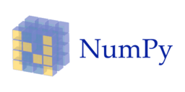
NumPy est une bibliothèque Python qui permet de travailler avec des tableaux multidimensionnels et de réaliser des calculs numériques efficaces. NumPy est souvent utilisé pour les opérations mathématiques de bas niveau, telles que les opérations sur des matrices, le calcul de statistiques ou la manipulation de grandes quantités de données numériques. Dans ce projet, NumPy est utilisé pour effectuer des transformations de données et des calculs préalables nécessaires à l’entraînement des modèles.

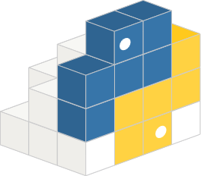
PySide6 est un framework en Python qui permet de créer des interfaces graphiques riches et interactives. Il est la liaison officielle Python pour la bibliothèque Qt 6, une puissante plateforme de développement multiplateforme utilisée pour créer des applications avec une interface utilisateur moderne et fluide.
PySide6 est particulièrement utile où une interface graphique et une interaction utilisateur sont clés. PySide6 est une excellente option pour créer l'application.


PyQt6 est un framework Python qui permet de créer des interfaces graphiques utilisateur (GUI) en s'appuyant sur la bibliothèque Qt 6, une plateforme largement utilisée pour développer des applications modernes, interactives et multiplateformes. Il offre une grande variété de widgets et d'outils pour concevoir des interfaces riches, tout en s’appuyant sur une programmation orientée objet avec des concepts comme les signaux et slots pour gérer les interactions. PyQt6 inclut des modules pour le multimédia, les bases de données, les graphismes 2D/3D et les réseaux, et prend en charge le langage QML pour des interfaces réactives. Sa compatibilité multiplateforme et ses performances en font un choix idéal pour des projets professionnels et interactifs.


GeoPandas est une bibliothèque Python qui étend les fonctionnalités de pandas pour permettre la manipulation et l'analyse de données géospatiales. Elle offre des outils puissants pour gérer des géométries comme des points, des lignes et des polygones, tout en s'intégrant aux formats géographiques courants tels que Shapefile, GeoJSON et PostGIS. Avec GeoPandas, il est facile de réaliser des opérations géométriques, d'effectuer des analyses spatiales, et de visualiser des données géographiques grâce à son intégration avec des bibliothèques comme Matplotlib et Folium. Cette flexibilité en fait un outil indispensable pour les projets impliquant des données spatiales.

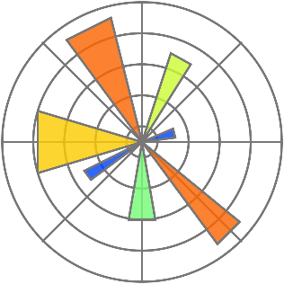
Matplotlib est une bibliothèque Python puissante et polyvalente pour créer des visualisations de données statiques, animées et interactives. Elle offre une grande flexibilité pour générer une variété de graphiques, tels que des courbes, des histogrammes, des diagrammes en barres, des nuages de points, et bien plus encore. Conçue pour être facile à utiliser, Matplotlib s'intègre parfaitement avec d'autres bibliothèques comme NumPy et pandas, ce qui en fait un outil essentiel pour l'analyse et la visualisation de données. Grâce à sa personnalisation avancée (couleurs, styles de lignes, étiquettes, annotations), Matplotlib permet de produire des graphiques professionnels adaptés à tous les besoins analytiques ou présentations.

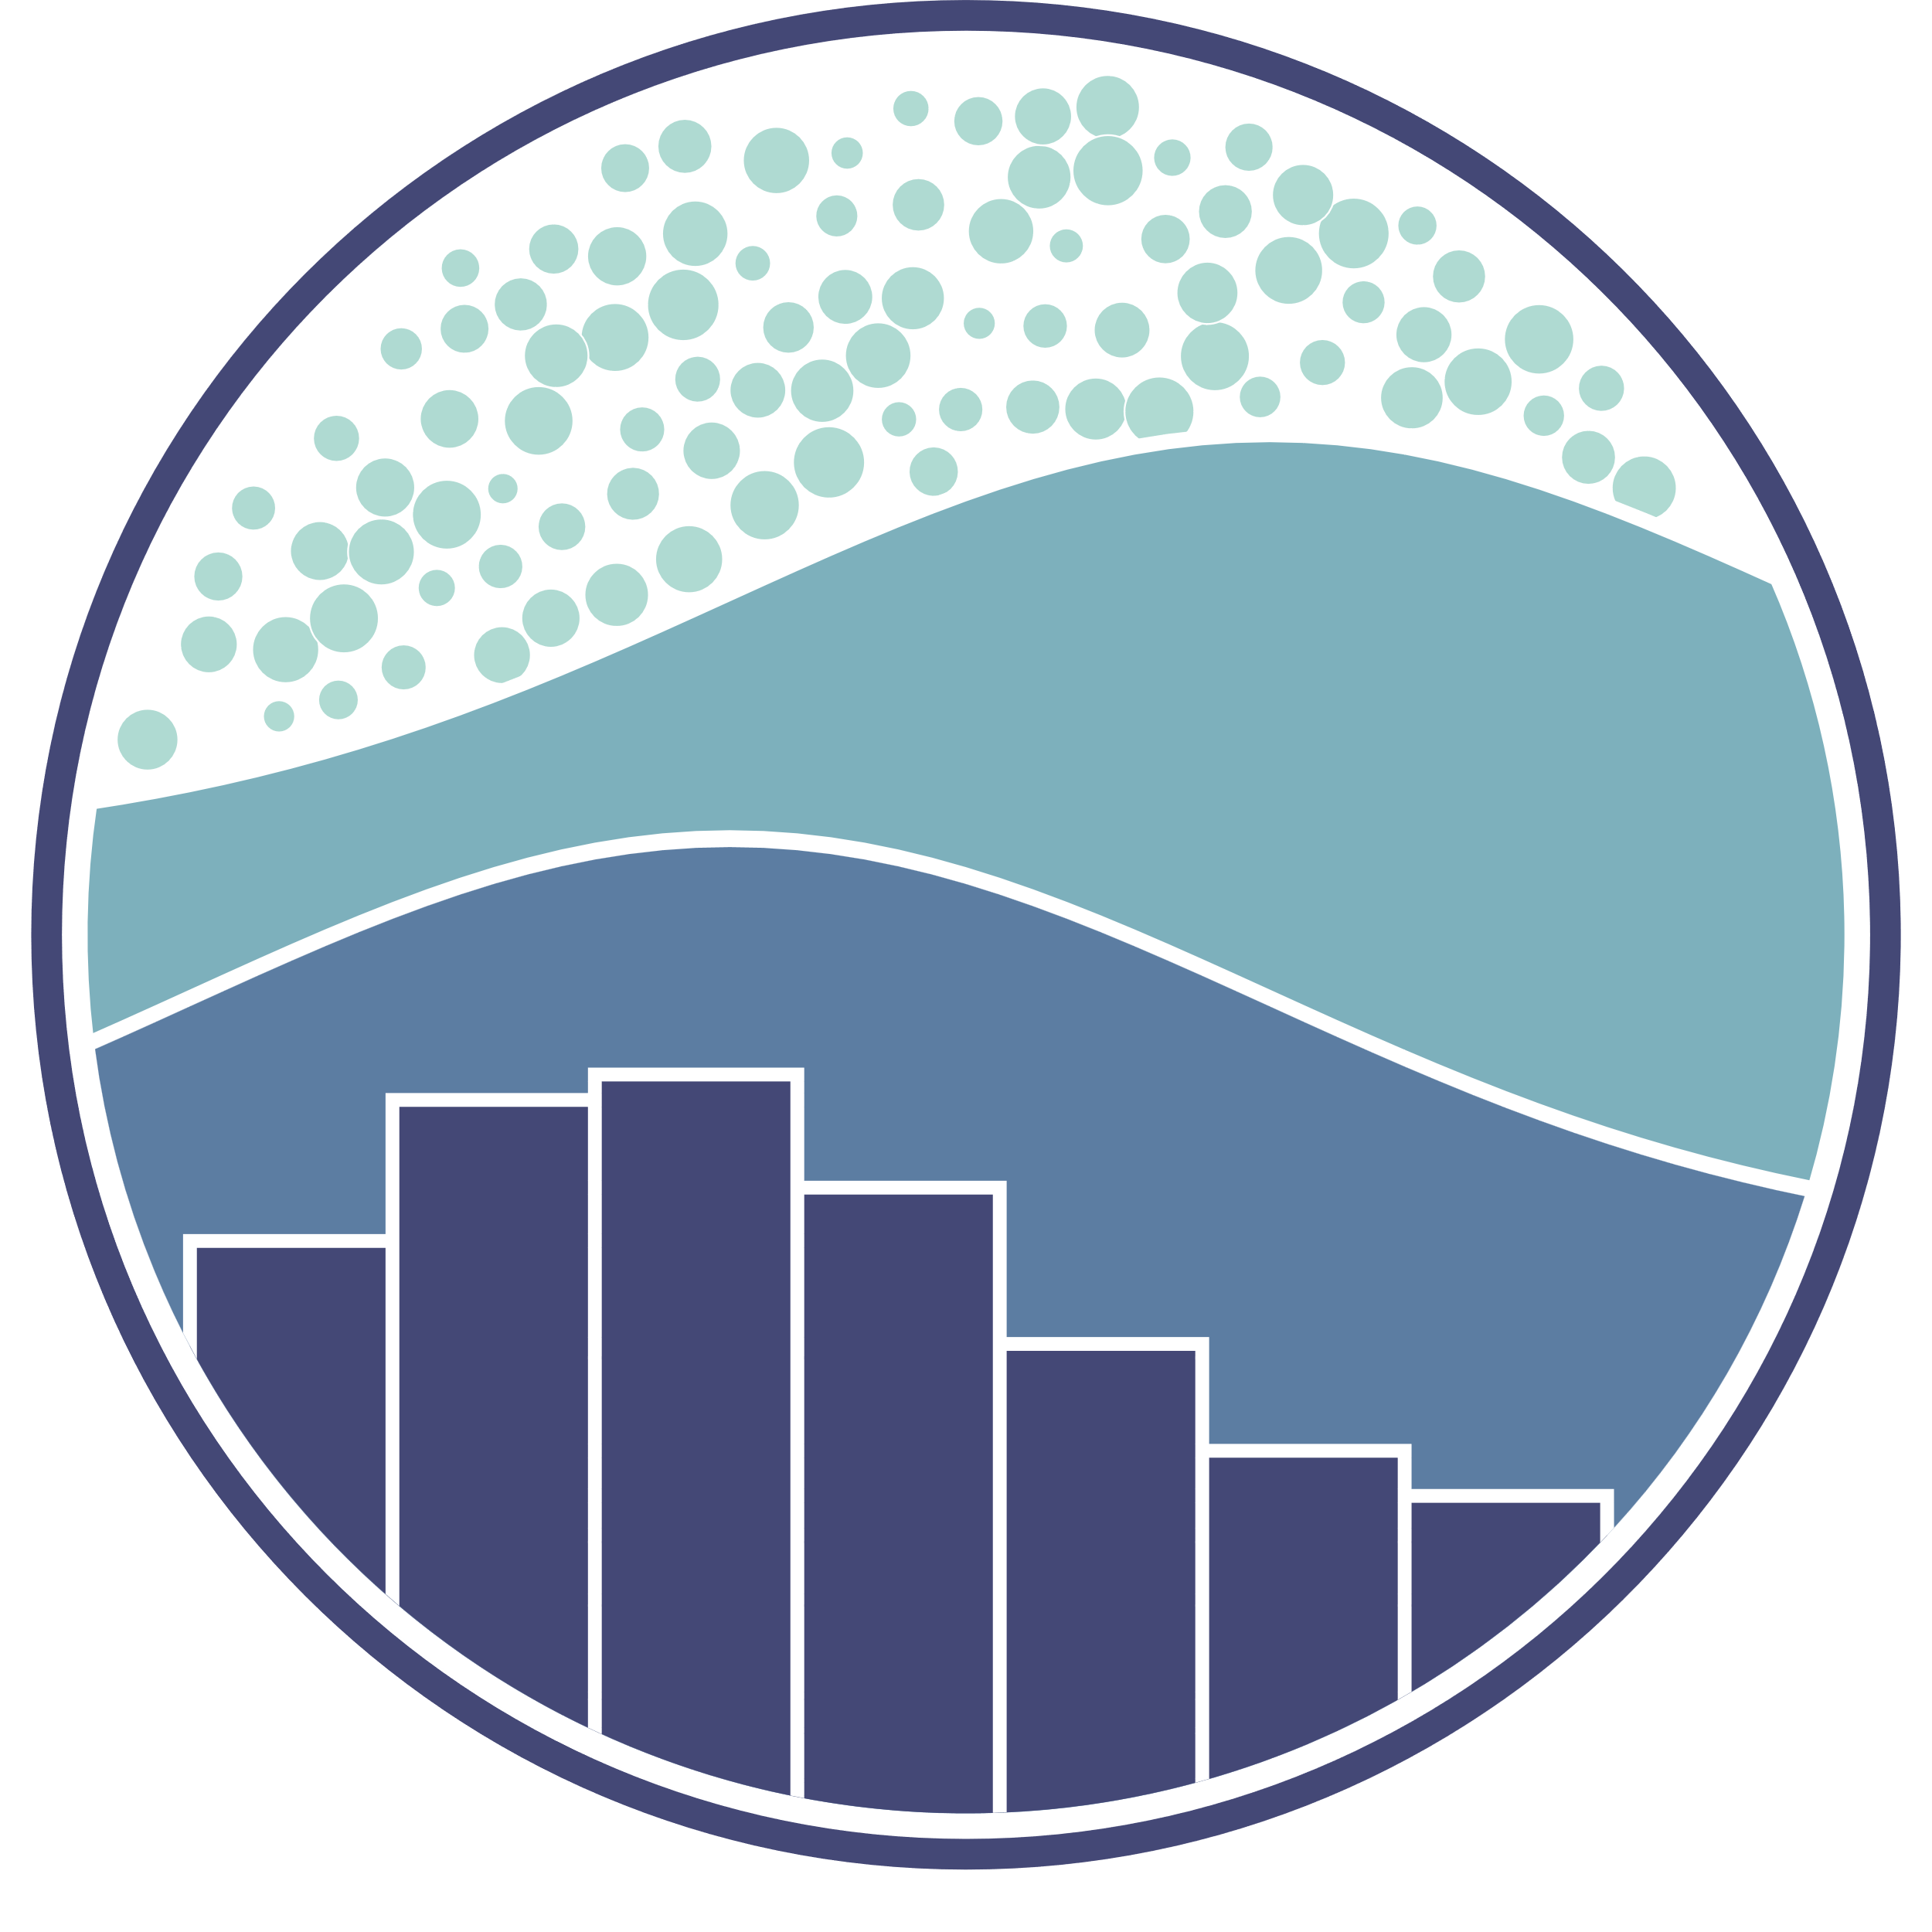
Seaborn est une bibliothèque Python basée sur Matplotlib, conçue pour simplifier la création de visualisations de données élégantes et informatives. Elle offre une interface de haut niveau pour réaliser facilement des graphiques complexes, comme des heatmaps, des graphiques de distribution, ou des diagrammes en barres empilés. En exploitant directement des structures de données pandas, Seaborn facilite l’analyse statistique grâce à des outils intégrés pour visualiser des relations, des tendances et des regroupements. Avec ses palettes de couleurs prédéfinies et ses thèmes personnalisables, Seaborn permet de produire des visualisations professionnelles adaptées à des présentations ou des publications.


Folium est une bibliothèque Python puissante et intuitive pour créer des cartes interactives. Conçue pour exploiter la flexibilité de Leaflet.js, Folium permet de visualiser des données géographiques directement dans des notebooks ou applications web. Elle prend en charge différents types de cartes de base (OpenStreetMap, Stamen, Mapbox, etc.) et permet d’ajouter des couches personnalisées, telles que des marqueurs, des cercles, des popups informatifs et des tracés de géométries complexes. Folium s’intègre facilement avec des fichiers GeoJSON et des frameworks comme pandas ou GeoPandas pour représenter des données géospatiales. Idéal pour les analyses cartographiques interactives, Folium offre une visualisation engageante et accessible pour des projets impliquant des données géographiques.

Environnement de Développement Intégré (IDE) :

Visual Studio Code (VS Code) est un éditeur de code source léger, mais puissant, développé par Microsoft. Il est largement utilisé dans le développement Python, notamment pour les projets de data science et de machine Learning. VS Code offre une interface utilisateur moderne, des fonctionnalités de débogage avancées, et une large gamme d’extensions qui facilitent le travail avec différents langages et Framework. Pour ce projet, VS Code a été choisi en raison de sa flexibilité, de ses fonctionnalités de gestion de versions intégrées (Git), et de sa compatibilité avec des bibliothèques comme Python, Streamlit, et Plotly. En outre, sa capacité à gérer les environnements virtuels Python et à offrir des outils d’autocomplétion et de vérification de code le rend idéal pour un développement efficace et collaboratif.

Gestion de Version :

GitHub est une plateforme en ligne basée sur Git qui permet d’héberger des projets, de gérer des versions et de collaborer de manière transparente. Elle offre des outils puissants tels que les pull requests, les issues, et les wikis pour faciliter la gestion et la documentation du projet. GitHub est également utilisé pour le travail collaboratif, permettant à plusieurs développeurs de travailler simultanément sur un même projet tout en ayant un contrôle total sur l’intégration et la gestion des versions. Dans ce projet, GitHub a permis de centraliser le code, suivre les progrès, et collaborer efficacement avec l’équipe.

Chapitre 4 :Résultats et présentation de l’interface

Résultats obtenus
- Une application fonctionnelle permettant de visualiser les zones de violence au Maroc.
- Une analyse approfondie des causes et des facteurs influençant ces violences.
- Des visualisations claires et précises aidant à mieux comprendre les dynamiques des régions affectées.
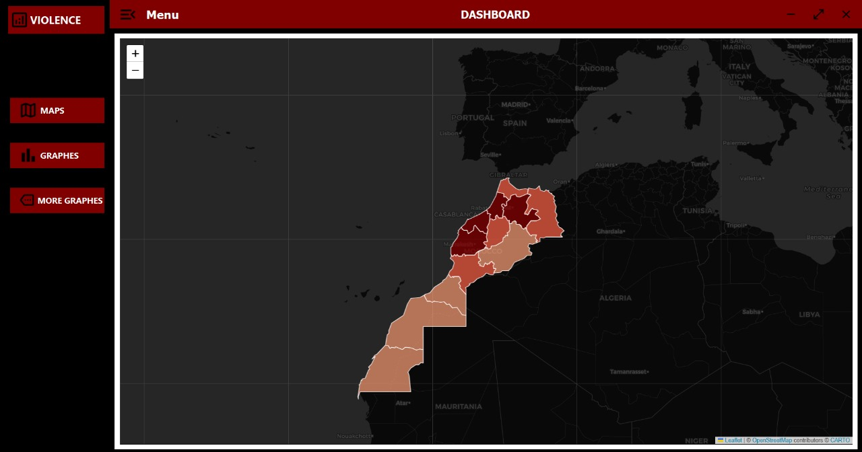
- Présentation de l’interface

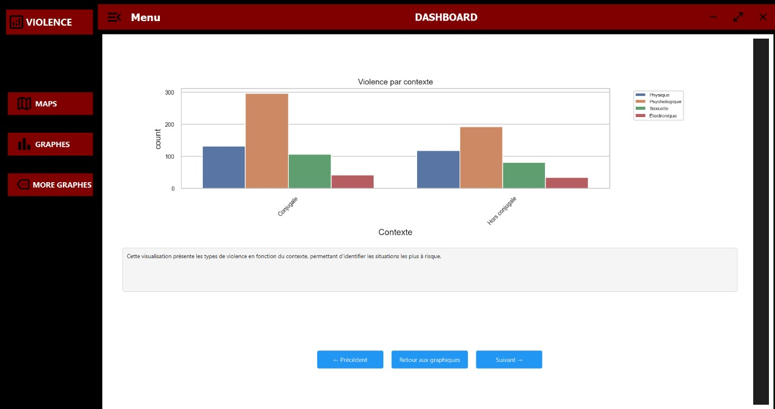
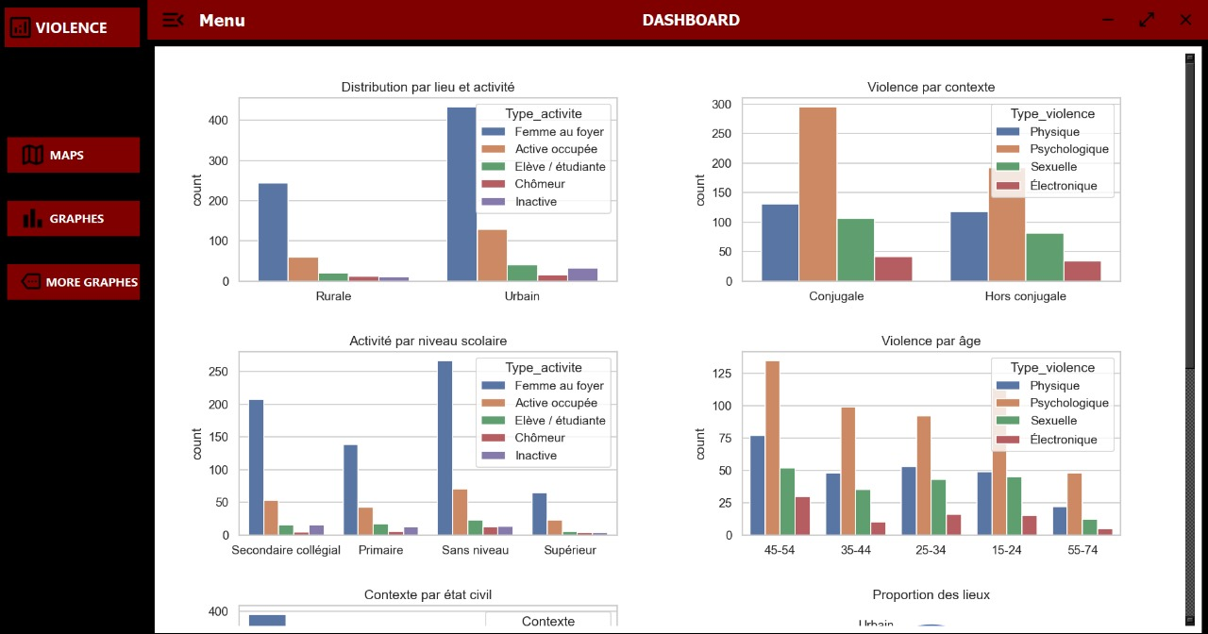

- Composition de l’intérface
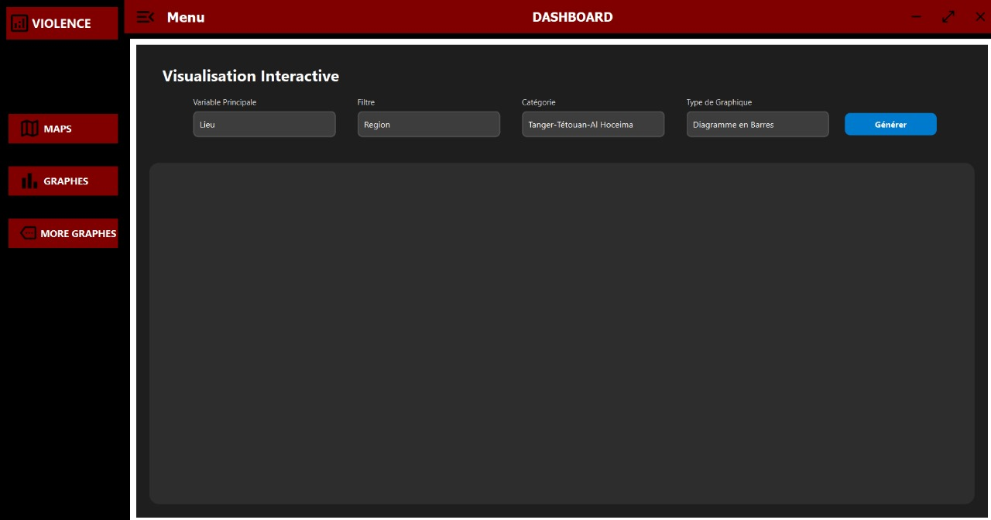
  - a-Interface sans bordures (frameless)

  - b-dashbord(menu/Boutons de contrôle de fenêtre (minimiser, maximiser, fermer))

  - c-Menu latéral rétractable (largeur 200px)

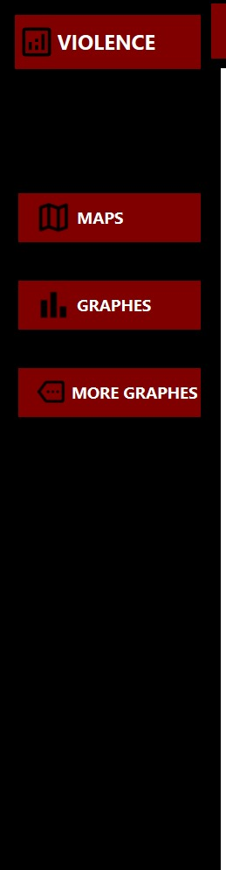

Conclusion

En conclusion, ce projet a permis de concevoir et de développer une application interactive et polyvalente pour l'analyse des données qualitatives et quantitatives à l'aide de modèles de machine Learning. En s'appuyant sur des outils performants comme Python, Streamlit, et diverses bibliothèques spécialisées, nous avons pu répondre aux objectifs initiaux, notamment en offrant aux utilisateurs une interface intuitive et des fonctionnalités robustes pour le traitement des données et l'exploration des résultats.
Le projet a également permis de renforcer la compréhension des processus de préparation des données, de modélisation et de visualisation, tout en démontrant l'importance des choix technologiques pour garantir des performances optimales et une expérience utilisateur satisfaisante.
Enfin, cette réalisation marque une étape importante en mettant à disposition une solution pratique pour approfondir les connaissances en programmation et en machine Learning, tout en ouvrant la voie à des améliorations futures et à l’ajout de nouvelles fonctionnalités pour répondre à des besoins plus avancés.

